编号 | DBDD
版本 | V1.0

超市收银系统
数
据
库
设
计
说
明
书

编译时间 | 2019-7-2
签名： | Xxx

目录
引言 3
一、编写目的 3
二、范围 3
三、术语定义 3
外部设计 4
一、标识符和状态 4
二、命名规则 4
三、设计约定 4
四、软件支持 4
结构设计 5
一、实体和属性的定义 5
1、登录实体-属性图 5
2、员工实体-属性图 5
3、商品实体-属性图 6
4、活动实体-属性图 6
5、管理员实体-属性图 7
二、实体关系图 7
三、逻辑结构设计 8
签字认证 10

引言

一、编写目的
超市收银系统数据库设计说明书是描述数据库schema,关系，索引，国际化，完整性，存储过程，管理，托管，数据迁移等。它利于应用开发团队、数据库设计团队、数据库管理团队之间关于项目信息模型需求和实现的交流。例如，对象模型和关系ER模型之间的映射。
本文档详细描述了超市收银系统的数据库设计，实体关系设计、具体表设计以及所需用到的存储过程接口等，为系统编程提供方便可靠的数据操作，支持系统实现有效和高效的数据管理。
本文档预期的读者是：
● ◎设计人员
● ◎开发人员
● ◎项目管理人员
● ◎测试人员

二、范围
按照项目的需求，数据模型主要分为商品信息模型和用户管理模型。对于复杂的业务逻辑，存储过程在 DB层完成必要的数据处理，减少传输数据的系统开销。

三、术语定义
本文用到的术语符合国家标准《软件工程术语（GB/T11475-1995）》。
与本文直接相关的国家标准包括：
- GB8566-1995 软件生存期过程
- GB8567-88 计算机软件产品开发文件编制指南
- GB8567-88 计算机软件数据库设计说明编制指南
- GB/T11457-1995 软件工程术语

外部设计

一、标识符和状态
数据库软件的名称：MYSQL8.0
数据库的名称为： money

二、命名规则
所有的数据库命名都是以具体表的英文词汇组成的，每个单词加上一个下划线，这样能够统一数据库表的命名，也能够更好的规范数据库表命名。

三、设计约定
在本系统中，数据库的设计采用面向对象的设计方法，首先进行对象实体的设计，最后将对象持久化到数据库中，所有的表和表之间的关联(ER图)都采用标准的设计工具进行，这样能够将整个系统的设计和数据库设计有机的结合起来。

四、软件支持
操作系统：windows10
数据库：MYSQL
客户端连接工具：Navicat for mysql

结构设计

一、实体和属性的定义

1、登录实体-属性图
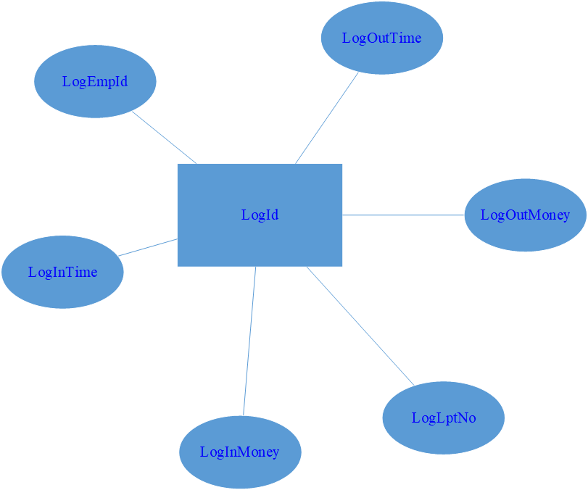

2、员工实体-属性图
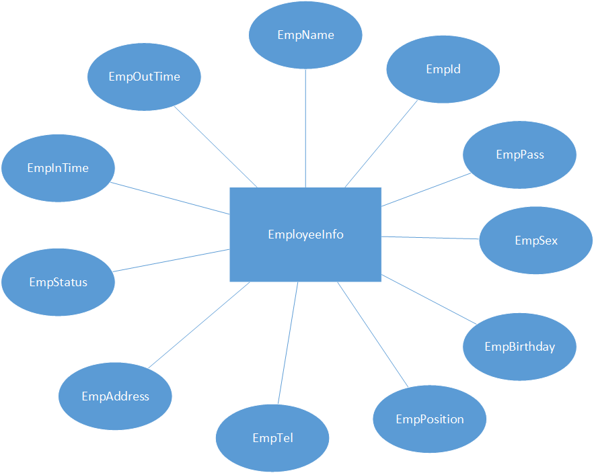

3、商品实体-属性图
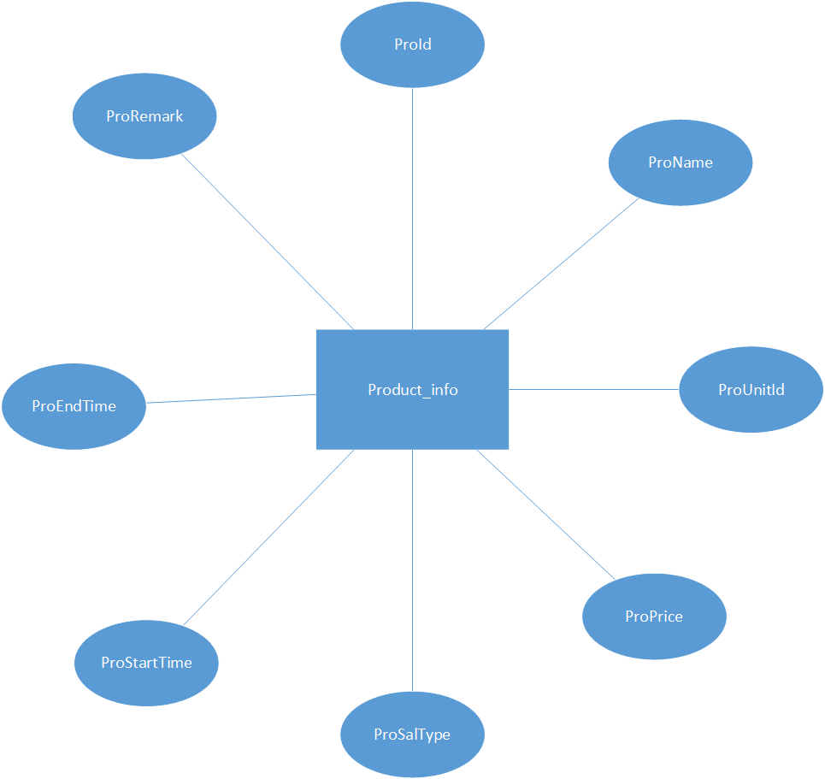

4、活动实体-属性图
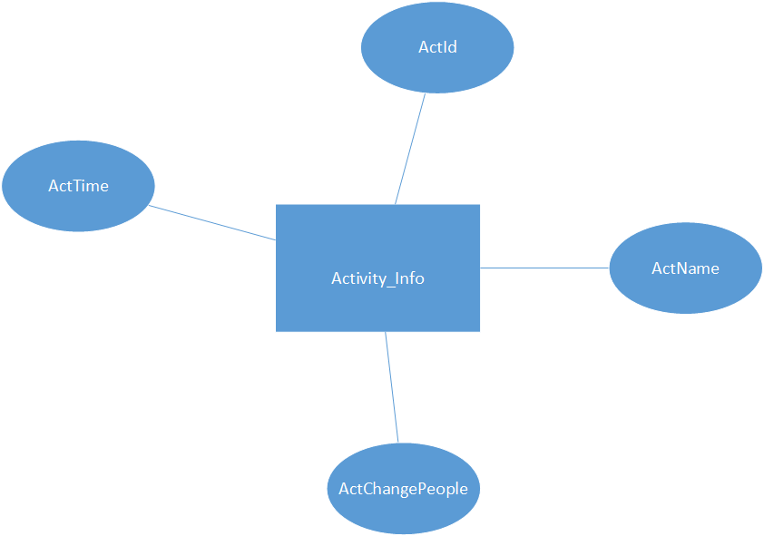

5、管理员实体-属性图
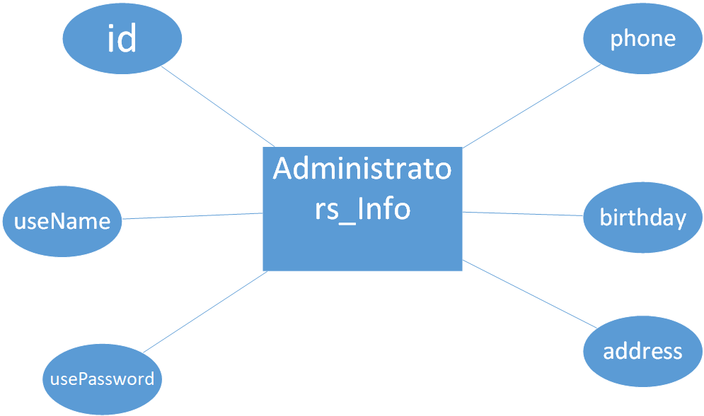

二、实体关系图
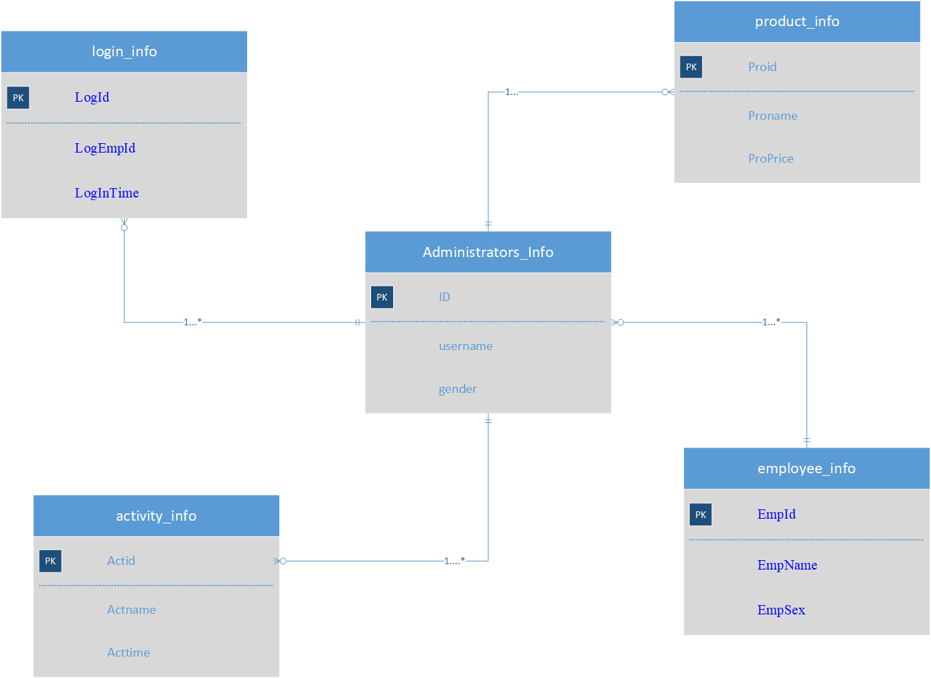

三、逻辑结构设计

1．员工信息表（Employee_Info）——记录所有员工信息
字段名 | 数据类型 | 长度 | 键情况 | 说明
EmpId | Varchar | 10 | 主键 | 员工编号
EmpName | varchar | 20 | Not null | 员工姓名
EmpPass | Varchar | 6 | Not null | 密码
EmpSex | varchar | 2 | Not null | 性别
EmpBirthday | Datetime | 50 |  | 出生日期
EmpPosition | Varchar | 20 | Not null | 职位
EmpTel | Varchar | 15 | Not null | 电话
EmpAddress | Varchar | 50 |  | 地址
EmpStatus | Varchar | 4 | Not null（在/离/休） | 在职状态
EmpInTime | dateTime |  | Not null | 入职日期
EmpOutTime | dateTime | 5 | null | 离职日期

2．商品信息表（Product_Info）——记录所有商品以及套餐的详细信息
字段名 | 数据类型 | 长度 | 键情况 | 说明
ProId | int |  | 主键(自动生成) | 商品编号,自增1
ProName | Varchar | 50 |  | 名称
ProUnitId | Varchar | 10 |  | 计量单位
ProPrice | Money | 50 |  | 价格
ProSalType | Int | 50 |  | 优惠类型编号
ProStartTime | Datetime |  |  | 开始使用时间
ProEndTime | DateTime |  |  | 结束时间
ProRemark | Varchar | 200 |  | 备注

3．登录信息表（Login_Info）——记录系统的登入，登出信息
字段名 | 数据类型 | 长度 | 键情况 | 说明
LogId | int | 50 | 主键（identity） | 主键编号，自增1
LogEmpId | Varchar | 10 |  | 员工编号
LogInTime | DateTime |  | Not null | 登入时间
LogOutTime | DateTime |  |  | 退出时间
LogLptNo | Varchar | 10 | Not null | 端口号
LogInMoney | Money |  | Not null | 登入时金额
LogOutMoney | Money |  |  | 退出时金额

4．活动信息表（activity_info）——记录活动信息
字段名 | 数据类型 | 长度 | 键情况 | 说明
Actid | int | 50 | 主键（identity） | 主键编号，自增1
ActName | Varchar | 50 |  | 活动编号
ActTime | varchar | 50 | Not null | 活动时间
ActChargePlople | varchar | 50 |  | 活动负责人

5．管理员信息表（Administrators_Info）——记录管理员信息
字段名 | 数据类型 | 长度 | 键情况 | 说明
Id | int | 50 | 主键（identity） | 主键编号，自增1
username | varchar | 50 | Not null | 用户名
Userpassword | Varchar | 50 |  | 密码
Gender | varchar | 50 |  | 性别
Phone | varchar | 50 |  | 电话
Address | Varchar | 50 |  | 地址

签字认证

发起人签字: | xx
客户签字： | xxx
项目经理签字： | xxx
确认时间： | 2019年7月1日星期一

